Lista 05

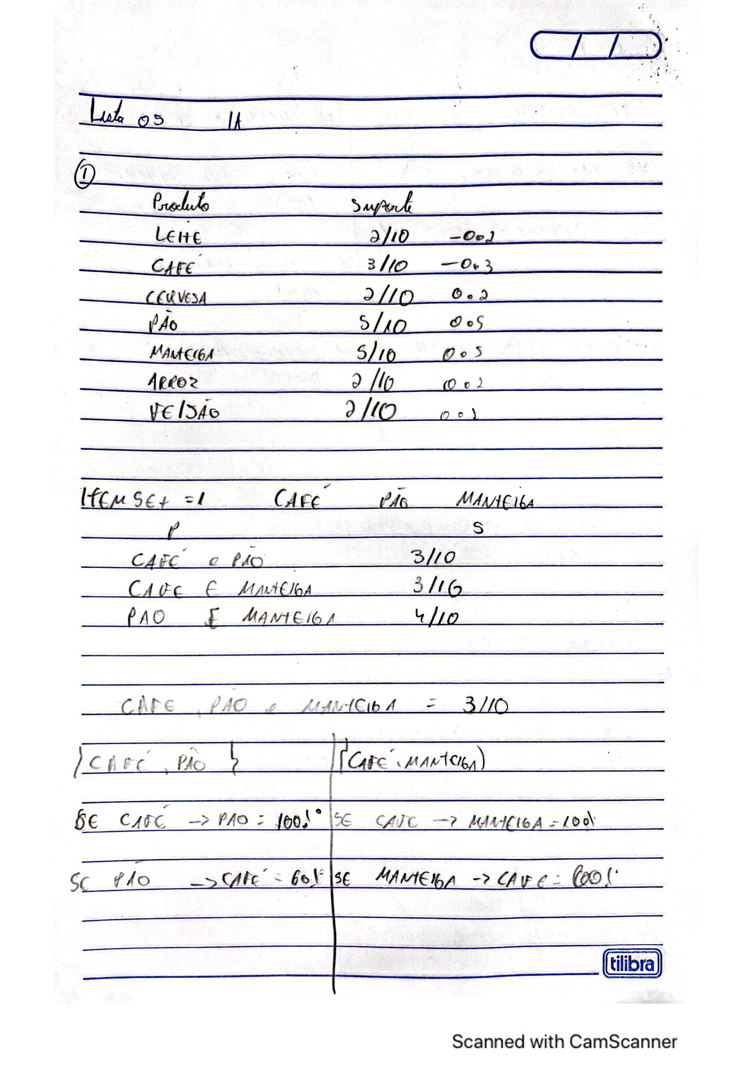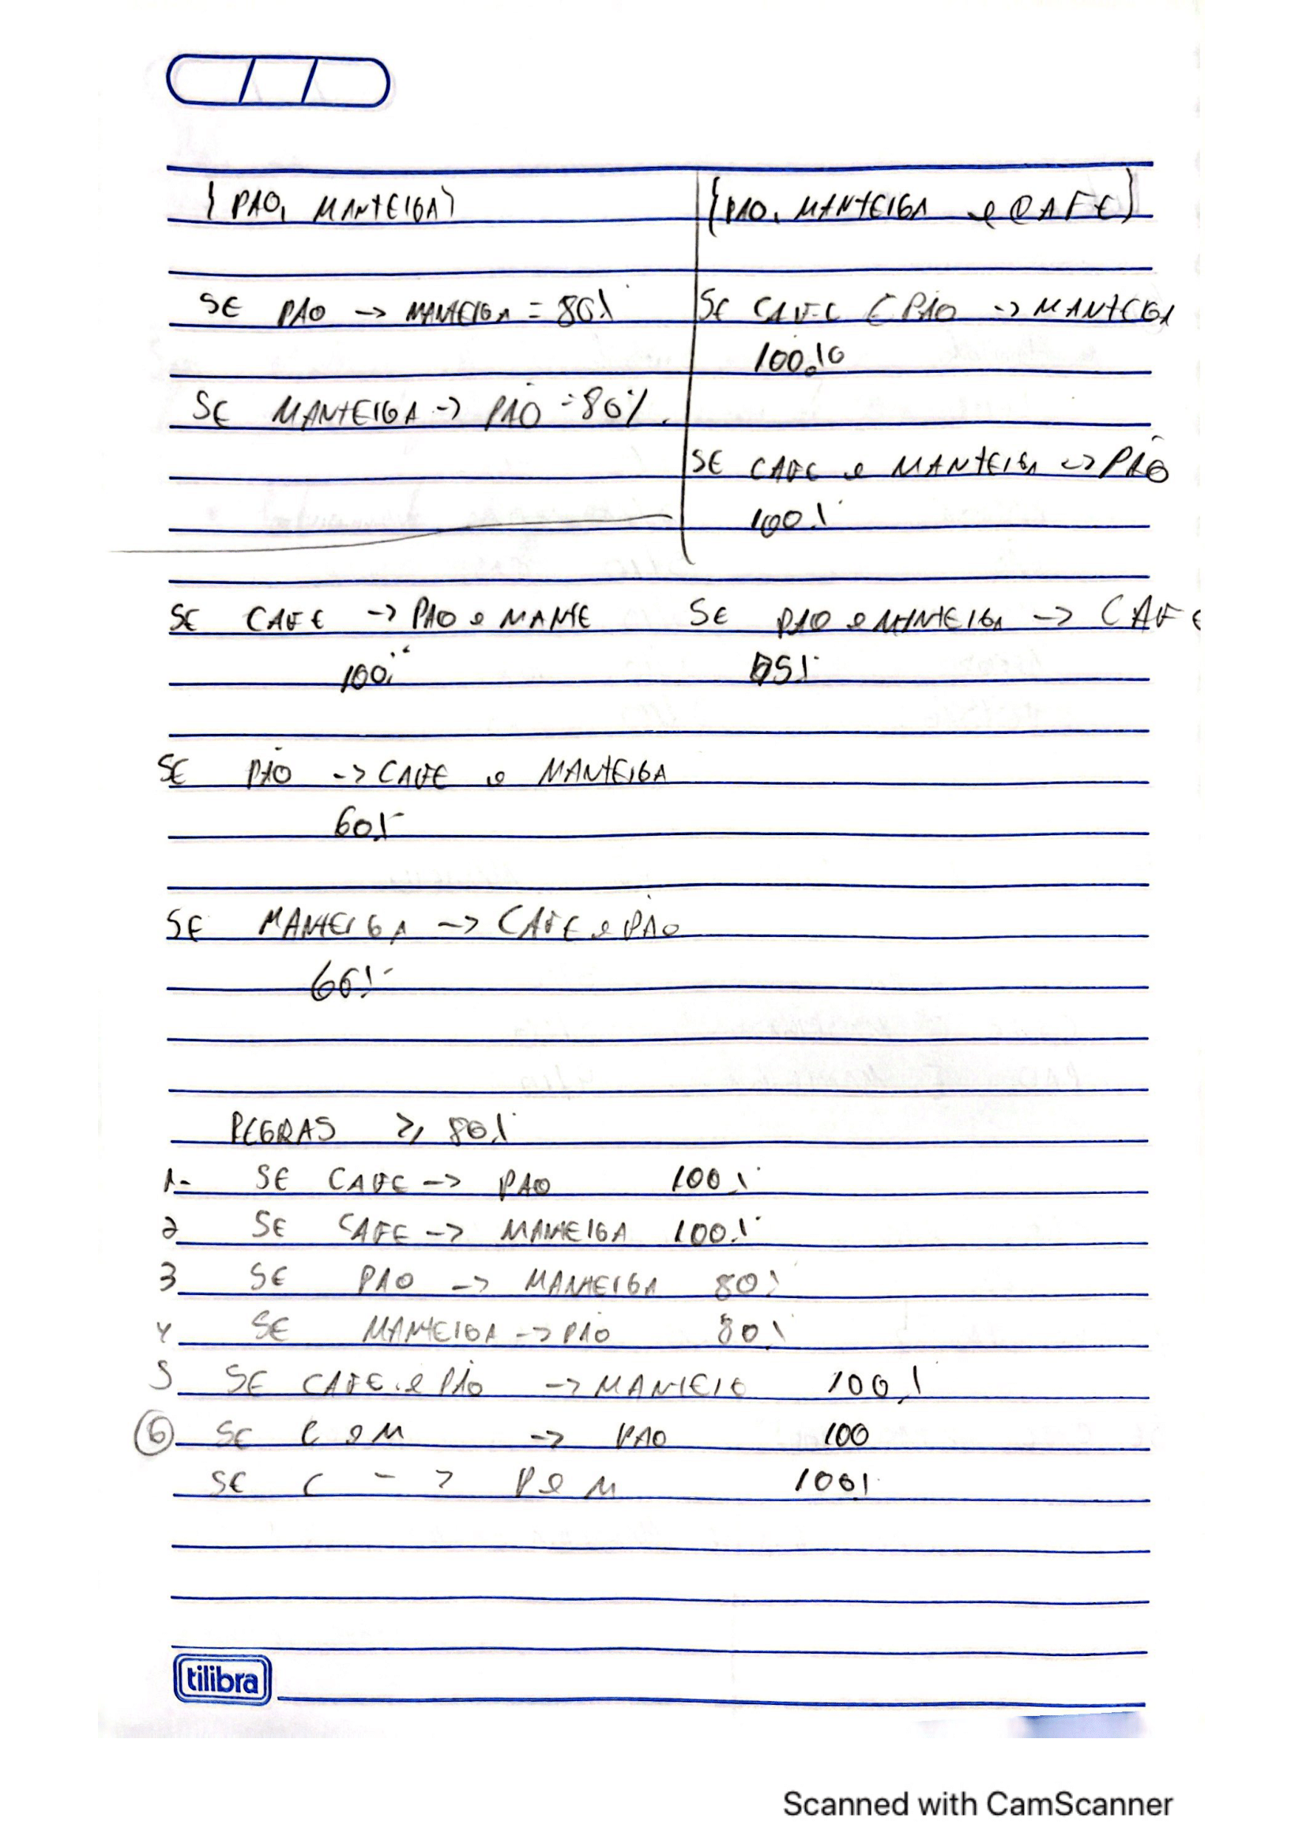**Questão 01**

**Questão 2 3 4 5**

Google colab : <https://colab.research.google.com/drive/1Yl1C5HbojrwC-3Qr_OEYtwf2Vz5Q3SD-?usp=sharing>

**Questão 06**

O artigo "A Literature Survey on Association Rule Mining Algorithms" destaca a importância crescente da mineração de regras de associação na era da informação, com ênfase na análise de grandes conjuntos de dados para identificar padrões e tendências significativos. A revisão começa fornecendo uma visão geral da importância da mineração de regras de associação para o sucesso de empresas e organizações, especialmente na era da tecnologia da informação em constante evolução.

**Introdução:** A introdução do artigo enfatiza a importância dos avanços tecnológicos na coleta e armazenamento de grandes volumes de dados, ressaltando a necessidade de algoritmos eficientes para analisar e extrair informações úteis desses conjuntos de dados. A introdução também aborda a importância da mineração de dados na identificação de padrões e relações significativos para tomar decisões informadas.

**Mineração de Regras de Associação:** A seção sobre mineração de regras de associação destaca como essas técnicas são essenciais para descobrir padrões frequentes e relações entre conjuntos de dados. Além disso, a seção discute a importância dos algoritmos de mineração de regras de associação, como a identificação de regras de associação pode ser útil em várias áreas, incluindo análise de cestas de mercado, diagnóstico médico e sequências de proteínas. Também são mencionados exemplos práticos e aplicativos dessas técnicas.

**Visão Geral da Literatura:** A seção de visão geral da literatura aborda os diferentes métodos e técnicas usados para a mineração de regras de associação, com destaque para algoritmos baseados em conjuntos frequentes, padrões sequenciais e padrões estruturados. O artigo também menciona as aplicações práticas desses algoritmos em vários domínios, como organização de produtos em catálogos e prateleiras, além de aplicações de venda cruzada.

O artigo parece fornecer uma visão abrangente das técnicas e aplicações essenciais na área de mineração de regras de associação, destacando a importância desses algoritmos na análise de dados em diferentes setores. No entanto, é importante acessar o artigo completo para obter uma compreensão mais detalhada e abrangente das descobertas e discussões apresentadas.

O artigo discute em detalhes a análise de regras de associação (ARM) e sua importância no campo da mineração de dados. A análise de regras de associação é uma técnica poderosa para descobrir relações entre entradas de grandes conjuntos de dados. O trabalho aborda a necessidade de descobrir associações em conjuntos de dados de transações de vendas e o uso de algoritmos de mineração de regras de associação para descobrir essas relações.

Na seção "Introduction", o artigo destaca a importância do uso da tecnologia da informação (TI) para armazenar e analisar grandes volumes de dados, enfatizando o desafio de analisar conjuntos de dados extensos e a importância de algoritmos eficientes para obter informações úteis desses dados.

A seção "Association Rule Mining" discute os diferentes usos das regras de associação em várias áreas, como análise de cestas de mercado, diagnóstico médico e sequências de proteínas. Além disso, ela introduz medidas-chave, como suporte e confiança, para avaliar a importância das regras de associação. A tabela 1 e a tabela 2 fornecem exemplos ilustrativos de medidas de suporte e confiança para uma melhor compreensão dos conceitos discutidos.

A seção "Frequent Itemset Mining" detalha vários algoritmos de mineração de conjuntos de itens frequentes, como o algoritmo Apriori, Direct Hashing and Pruning (DHP), Continuous Association Rule Mining (CARMA) e outros. Cada algoritmo é explicado em termos de suas vantagens e eficiência na mineração de regras de associação.

A seção "Algorithms Based On Vertical Layout Database" discute algoritmos como ECLAT, que é baseado em um formato de banco de dados vertical, destacando sua eficácia na descoberta de itens frequentes usando uma abordagem baseada em interseção.

Além disso, o artigo discute algoritmos de mineração de padrões sequenciais, como o GSP e o SPADE, e aborda abordagens baseadas no crescimento de padrões, como o algoritmo FREESPAN e o algoritmo PrefixSpan.

Na seção "Structured Pattern Mining", o artigo discute a descoberta de subestruturas frequentes em conjuntos de dados de gráficos, apresentando algoritmos como SUBDUE, FSG, GSPAN e WARMR. Cada um desses algoritmos é explicado em termos de sua aplicabilidade e eficiência na descoberta de padrões em estruturas complexas de dados.

O artigo conclui destacando a importância dos algoritmos de mineração de regras de associação na análise de grandes conjuntos de dados, ressaltando que diferentes algoritmos têm diferentes vantagens e desvantagens, e que a escolha do algoritmo certo depende da estrutura do conjunto de dados e dos objetivos específicos da análise.